PR E Q U E R I M E N T O Nº. 082

SESSÃO ORDINÁRIA DE 20/2/2017

Excelentíssimo Senhor Presidente Da Câmara Municipal:

Considerando o grande fluxo de veículos que circula diariamente por defronte à unidade educacional que abrange o Centro de Educação Infantil (CEI) “João Rosseto” e a Escola Municipal de Ensino Infantil (EMEI) “Hermelindo Borgatto”, situados na Avenida Bento Lopes, sem número;
Considerando que os motoristas que se dirigem ao Distrito de Rubião Júnior pela Avenida Bento Lopes, passam por um redutor de velocidade, do tipo “lombada”, instalado no trecho anterior a entrada/saída principal da unidade educacional (foto anexa 1);
Considerando que os motoristas que se dirigem no sentido contrário ao supracitado, ou seja, do Distrito de Rubião Júnior à região central de nosso município, não encontram nenhum dispositivo de contenção de velocidade instalado no trecho anterior a entrada/saída principal, somente após a mesma (foto anexa 2);
Considerando que referida situação causa perigo e preocupação às mães e pais de alunos e aos funcionários das referidas instituições de ensino, assim,
REQUEREMOS, depois de cumpridas as formalidades regimentais, ouvido o Plenário, seja oficiado ao Secretário Municipal de Mobilidade Urbana, ANDRÉ LUIZ PERES, solicitando, nos termos da Lei Orgânica do Município, informar sobre a possibilidade de instalar um redutor de velocidade, do tipo “lombada”, no trecho anterior a entrada/saída principal da unidade educacional que abrange o Centro de Educação Infantil (CEI) “João Rosseto” e a Escola Municipal de Ensino Infantil (EMEI) “Hermelindo Borgatto”, situados na Avenida Bento Lopes, sem número, no sentido de quem vem do Distrito de Rubião Júnior para a região central de Botucatu, bem como reforçar a pintura de solo na destacada localidade, já que a mesma encontra-se desgastada pelo tempo, proporcionando maior segurança às crianças que estudam em destacadas instituições de ensino.

Plenário “Ver. Laurindo Ezidoro Jaqueta”, 20 de fevereiro de 2017.

Vereador Autor CARLOS TRIGO

PDT

ACT/jpq
[INTEGRANTE DO REQUERIMENTO Nº 082/2017]

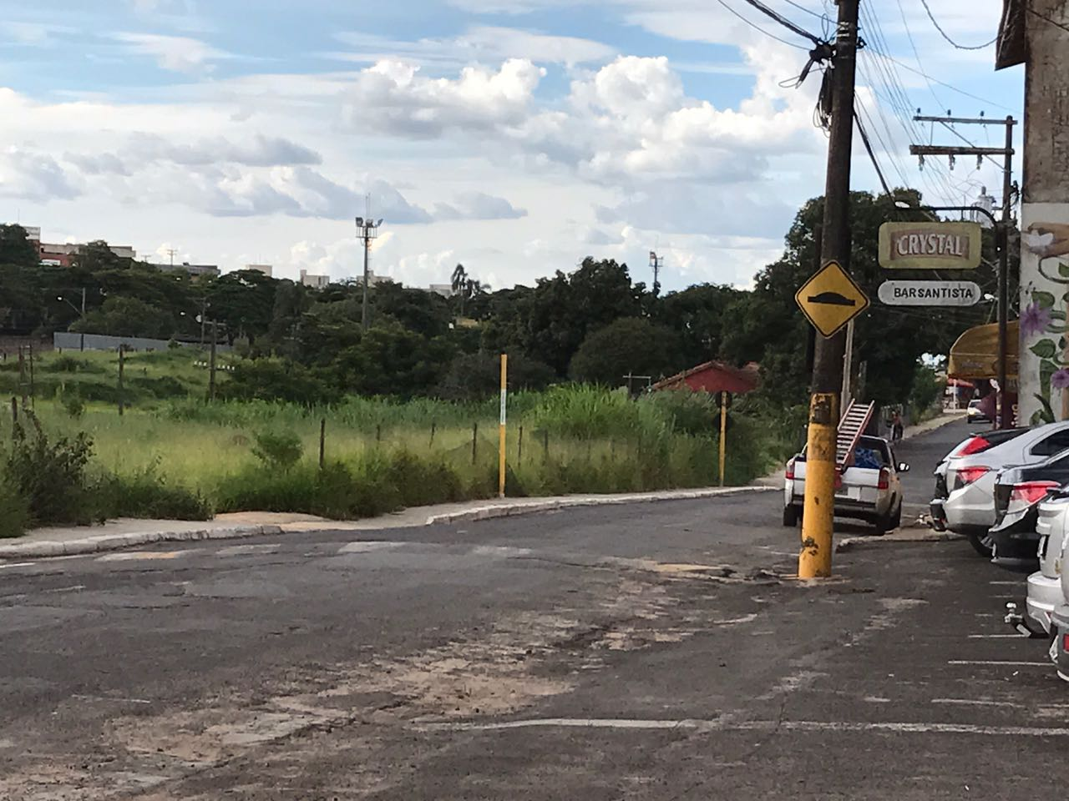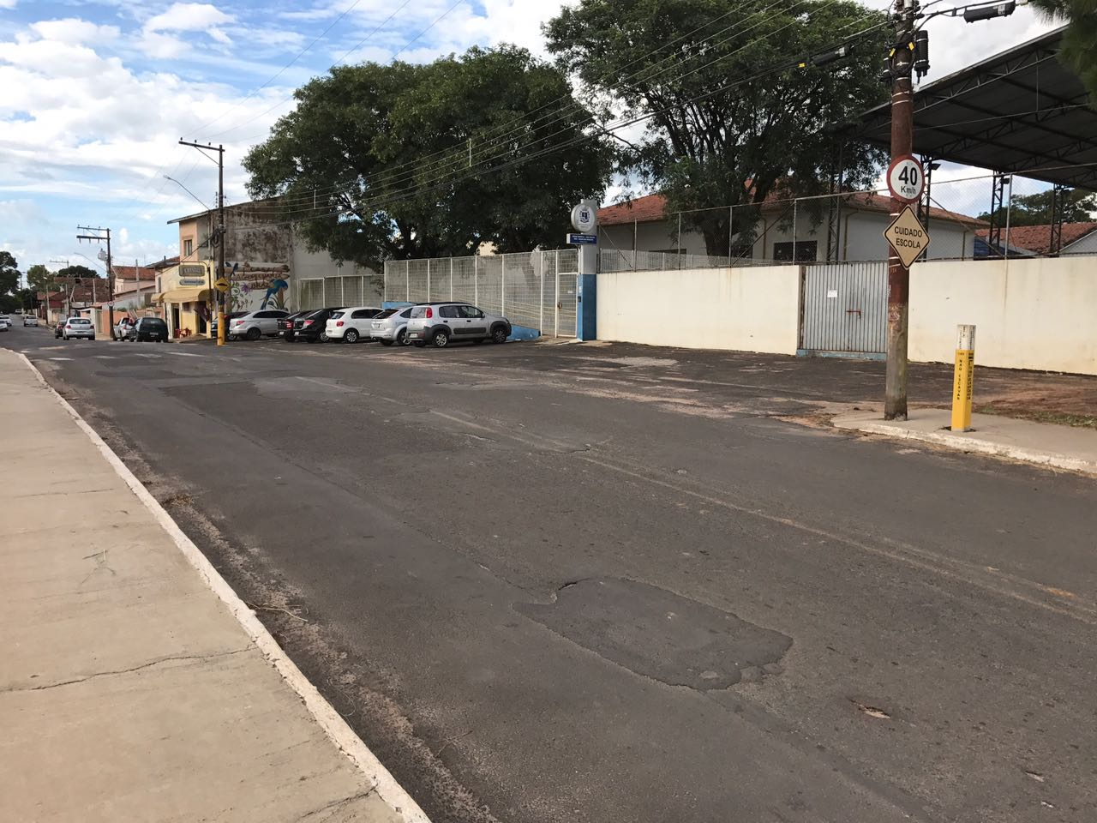
Redutor de velocidade “LOMBADA”.
Entrada/Saída
principal
Sentido (Rubião Jr – Centro)
Sem redutor de velocidade “LOMBADA”
FOTO 1
FOTO 2

